1. Ping R1, R3 đến các router khác:

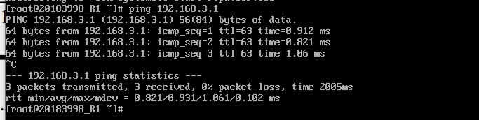

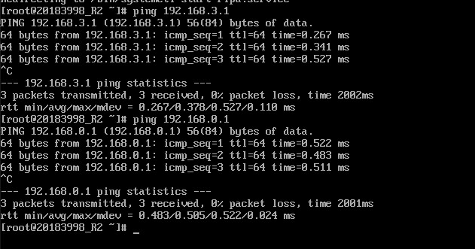

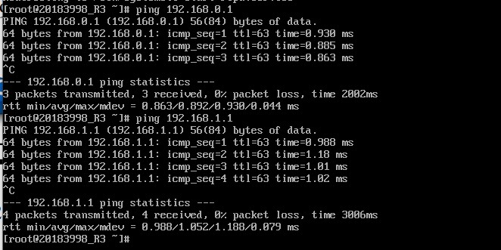

1. Iptables R1, R2, R3:

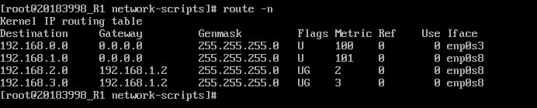

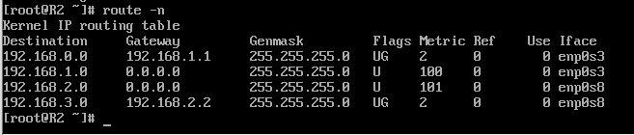

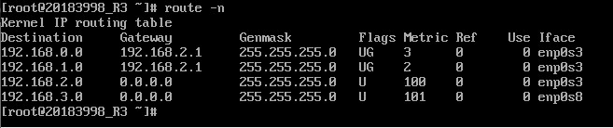

1. Ping A to X và tracepath và X to R1:

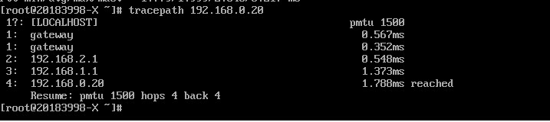

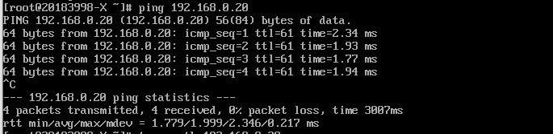

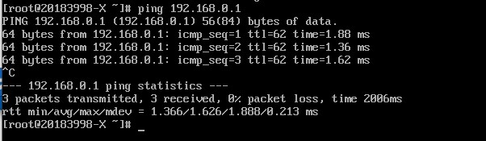

1. Kết nối R1 với R3 qua mạng serial00:

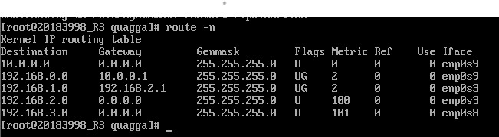

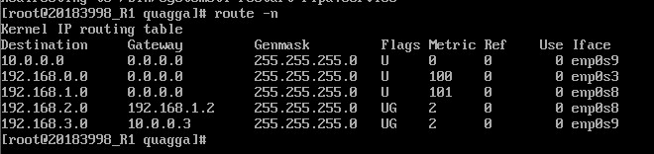

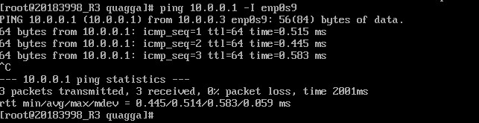

1. Khi turnoff serial00:

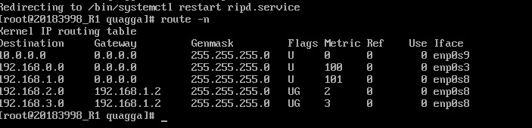

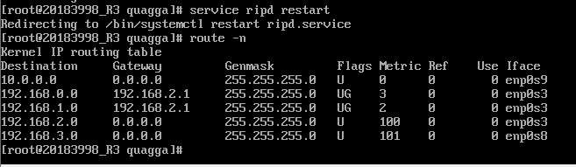

1. Bắt các gói tin RIP với iptables trên router R2:

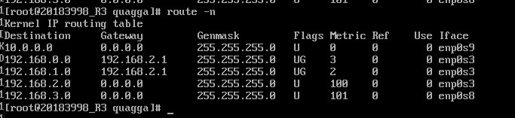

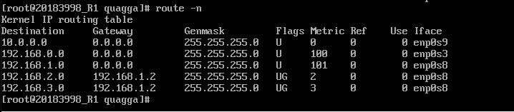

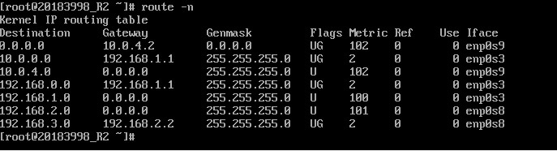

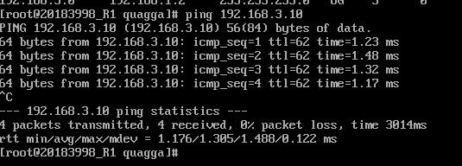

1. Bắt các gói tin RIP với log của service ripd trên router R2:

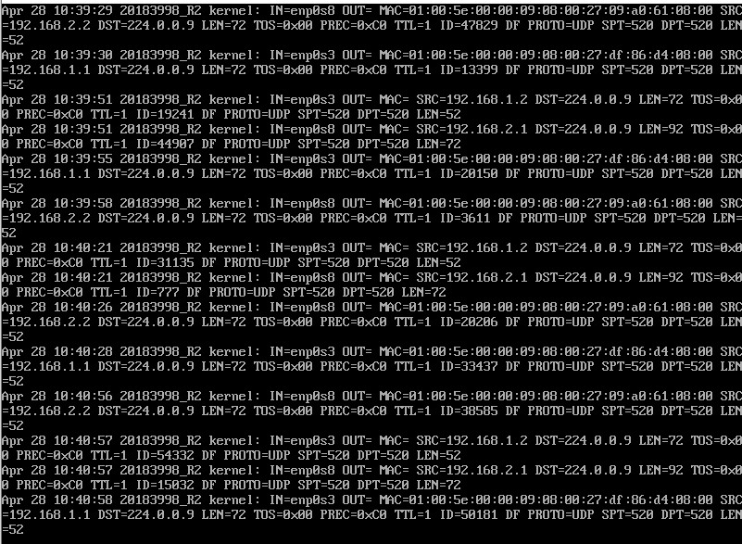

1. Fsakg:

Ban đầu:

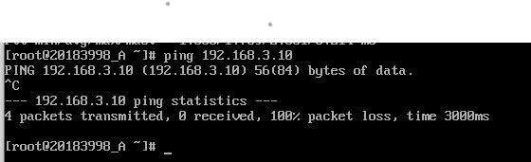

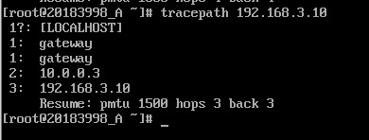

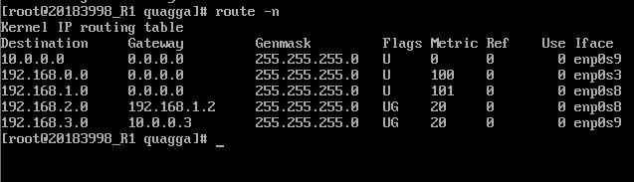

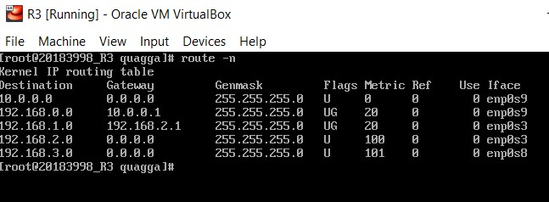

Khi cài đặt cost:

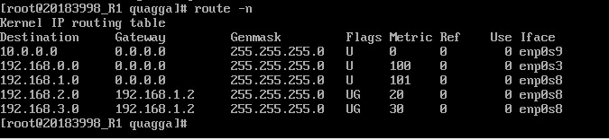

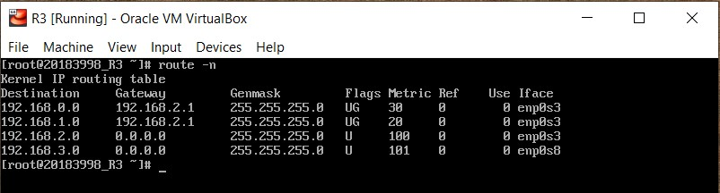

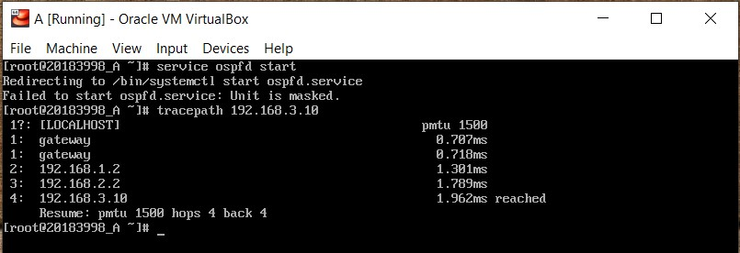



Ngắt kết nối:

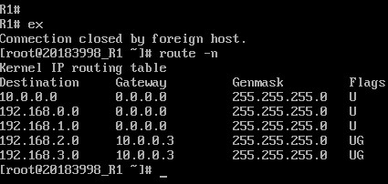

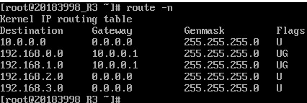



Xem các dữ liệu OSPF:

